Дидактическое пособие
«Цветные коврики для игр
с пробками»

Выполнила:
Ахметшина Эльвира Ринатовна
Дидактические игры с пробками
для детей младших групп

В системе воспитания и обучения детей дошкольного возраста важное место занимает игра — ведущий вид деятельности дошкольного периода, создающий наиболее благоприятные условия для психического и личностного развития ребенка. В игре дошкольник, незаметно для себя, приобретает новые знания, умения и навыки, учится осуществлять поисковые действия, мыслить и творить.
Дидактические игры наряду с подвижными, музыкальными создаются взрослыми как игры с правилами и предлагаются детям в готовом виде. Лишь после того как дети овладеют их содержанием, правилами, они начинают играть в них самостоятельно.
Игры с правилами имеют большое организующее значение для ребенка и детского коллектива. Правила в этих играх предлагают детям определенные нормы действия (умственного и физического), определяют, что надо делать, говорить и чего нельзя, как действовать каждому и всем играющим. Важно, что именно в самостоятельных дидактических играх дети привыкают подчиняться требованиям и правилам без прямого участия и подсказок взрослого.
В дидактических играх обучение носит игровой характер. Опираясь на непроизвольное внимание детей, взрослые должны активизировать их познавательную деятельность, вызывать интерес к окружающим предметам, совершенствовать их опыт, формировать навыки и умения
Дидактические игры должны развивать любознательность, умение самостоятельно решать умственные задачи, способствовать созданию стойких игровых коллективов, объединенных общими интересами, взаимными симпатиями, товарищескими взаимоотношениями.
Еще более важное место занимают словесные дидактические игры (игры-загадки на выделение характерных признаков предметов, сравнение, обобщение и др.), настольно-печатные игры на классификацию предметов, игры-соревнования в быстроте и точности ориентировок. Ценно, что эти игры объединяют не только непосредственных участников, но и «болельщиков», внимательно наблюдающих за игрой и выражающих активное отношение к успехам или неуспехам своих товарищей.
На современном этапе развития дошкольного образования большое внимание уделяется методике организации дидактических игр дошкольников. Дидактическая игра представляет собой многоплановое, сложное педагогическое явление: она является игровым методом обучения детей дошкольного возраста, формой обучения, самостоятельной игровой деятельностью и средством разностороннего воспитания личности ребенка, что подтверждено исследованиями многих отечественных педагогов.

Цель и задачи дидактической игры

Цель: Развитие у детей мелкой моторики рук. Сенсорное развитие.

Задачи:
Обучающие:
- Учить отвечать на вопросы.
- Учить узнавать и называть картины.
- Закреплять знания детей в составлении целой картинки из отдельных частей.
- Закреплять знание детей о предметах через содержание картинок.
Развивающие:
- Развивать мелкую моторику рук.
- Развивать сенсорные навыки.
- Развивать память, внимание, логическое мышление, сообразительность.
Воспитывающие:
- Воспитывать эмоциональную отзывчивость.
- Воспитывать дружеское отношение в работе с коллективом.

Описание

Пособие разработано для детей младшего дошкольного возраста с целью развития мелкой моторики руки и сенсорного развития. Дидактическую игру можно использовать как для индивидуальной работы, так и для групповых занятий с детьми. Это пособие мобильно и многофункционально. Основа пособия одна, а съёмных ковриков несколько. Их всегда можно дополнять. Коврики можно хранить в отдельной коробке, а можно хранить на основе пособия, как колечки пирамидки.

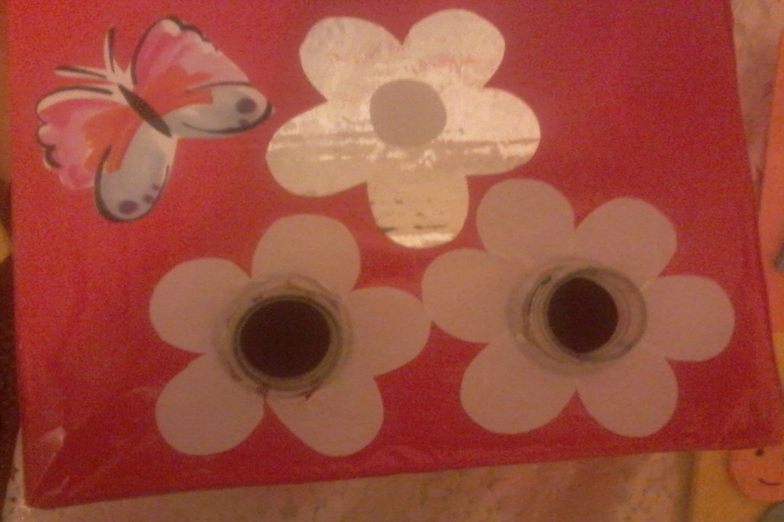

Процесс изготовления
1. Необходимо взять коробку квадратной формы, две пластиковые бутылки и канцелярский нож.
2.Вырезать в коробке отверстия размером, равным диаметру горлышек бутылок. Бутылки обрезать, ориентируясь на высоту коробки. 3. Вставить обрезанные бутылки в отверстия и закрепить, чтобы они не проворачивались с помощью клея Момент.
4. Обклеить коробку самоклеющейся бумагой. Можно ее украсить. 5. Взять универсальные хозяйственные салфетки разного цвета и ножницы.
6. Сделать в салфетках отверстия, подобные отверстиям на коробке и аппликацию предметных картинок.
7.Подобрать цветные пробки, сложить их в коробку и можно приступить к игре.

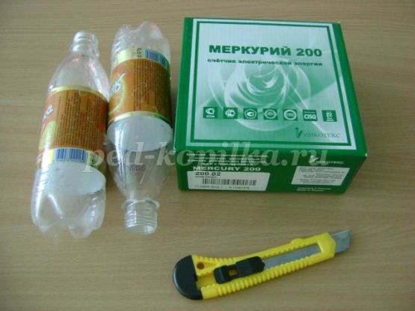
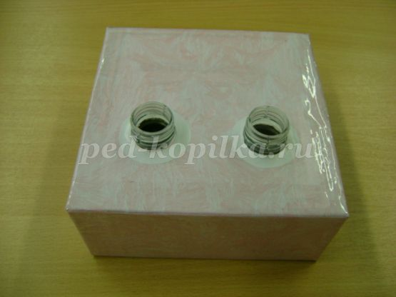
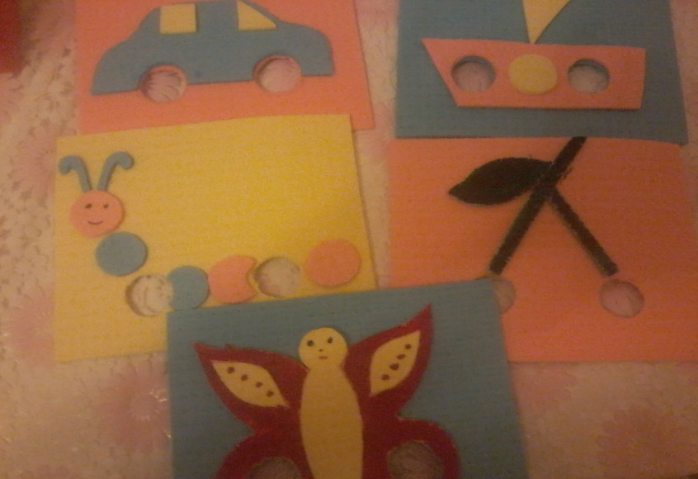

Игры можно разнообразить в зависимости от поставленных задач.

Дидактическая игра
«Дорисуй картину»

Задачи:
- Развитие воображения.
- Развивать фантазию.
- Учить детей отвечать на вопросы.
- Закрепление цвета.
- Развивать речь.
- Закреплять знания детей в составлении целой картинки из отдельных частей.
Ход игры: воспитатель предлагает ребёнку рассмотреть картинку и дополнить недостающие детали с помощью пробок. Можно придумать много заданий.
Задания: «Отремонтируй машину», «Вишня поспела», «Наряди ёлку», «Укрась цветочки» и т.д.
Таким образом, ребенок начинает думать о том, что в каких-то картинках он может и пофантазировать, каким цветом хочет «дорисовать». Но есть и задания, как например, «Вишня поспела», в которых ребенок понимает, что вишня не может быть синим или зеленым цветом. А если он этого не знает, то воспитатель может рассказать, показать рисунок, какого цвета бывает вишня. В это время происходит и общение, и закрепление цвета.

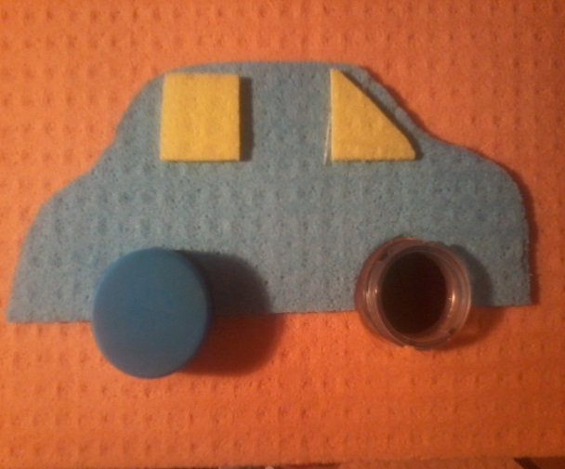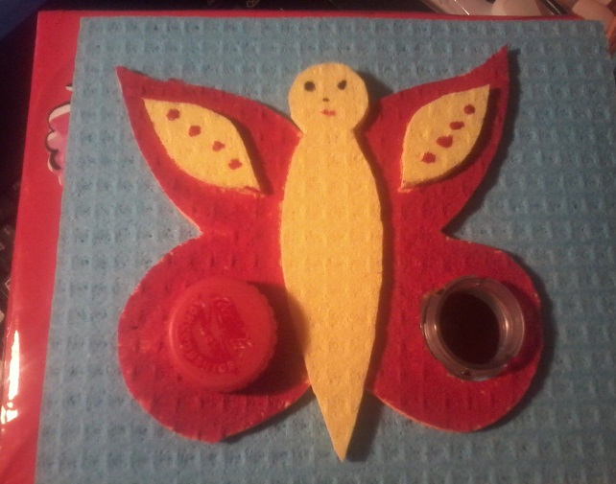

Дидактическая игра
«Подбери нужную по цвету пробку»

Задачи:
- Развитие умения соотносить цвет предмета.
- Учить работать детей по образцу.
- Развивать сообразительность.
- Учить отвечать на вопросы.
- Учить правильно называть цвет.
- Развивать речь детей.
- Воспитывать эмоциональную отзывчивость.

Ход игры: воспитатель предлагает ребёнку рассмотреть готовую картинку, например, «Кораблик», «Бабочка», «Ягоды вишни» и предлагает подобрать пробку по образцу. Ребёнок выполняет задание и называет используемый цвет пробки.

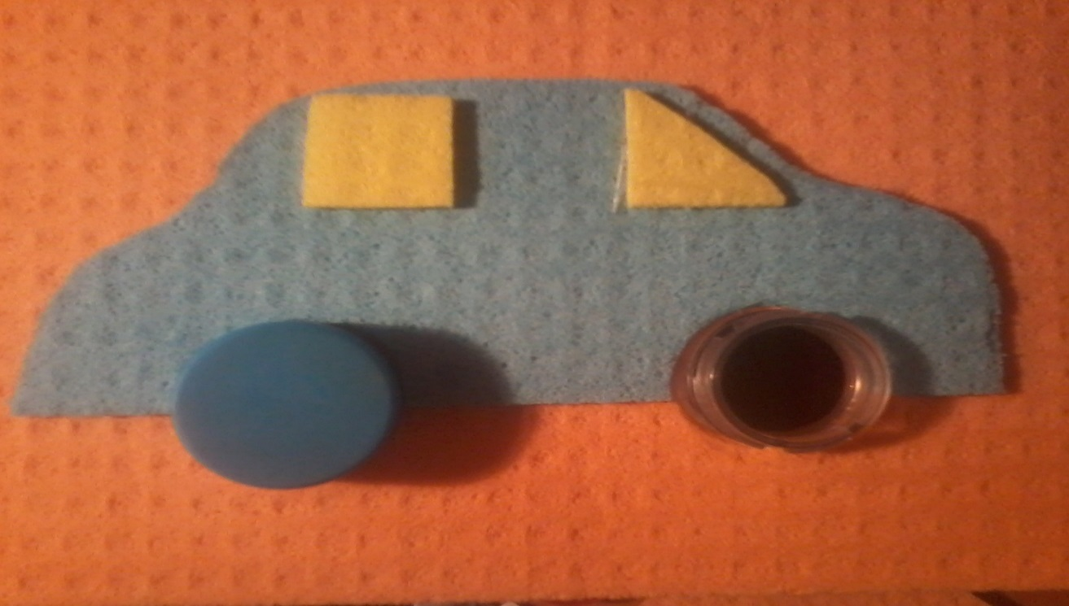

Дидактическая игра
«Найди ошибку и исправь её»

Задачи:
- Развивать внимания.
- Развивать сообразительность.
- Развитие логического мышления детей.
- Учить внимательно слушать задание.
- Научить детей излагать свое мнение.
- Развивать речь детей.

Ход игры: воспитатель предлагает ребёнку рассмотреть готовую картинку, например, «Ягоды спелой вишни», где ягоды изображены пробками зелёного цвета.
Или картинку «Кораблик», где на борту среди жёлтых кружков есть кружок зелёного цвета.
И предлагает найти ошибку, её исправить.

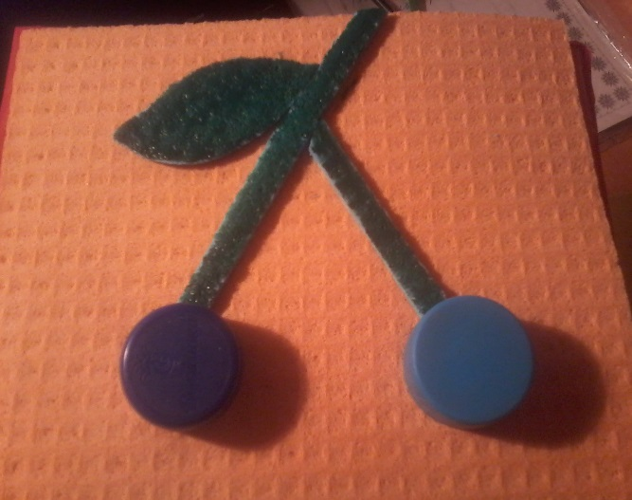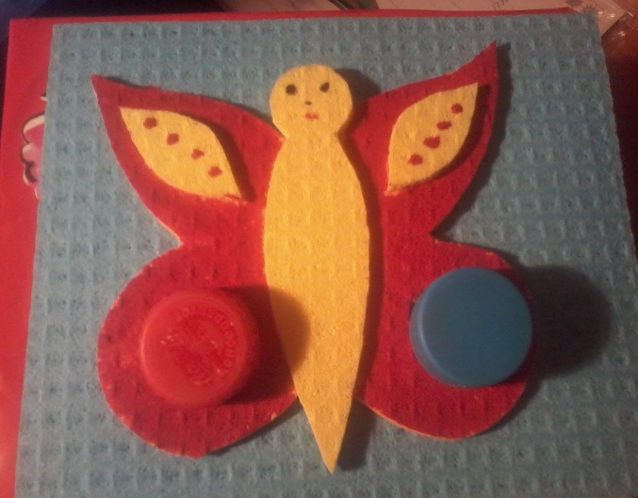

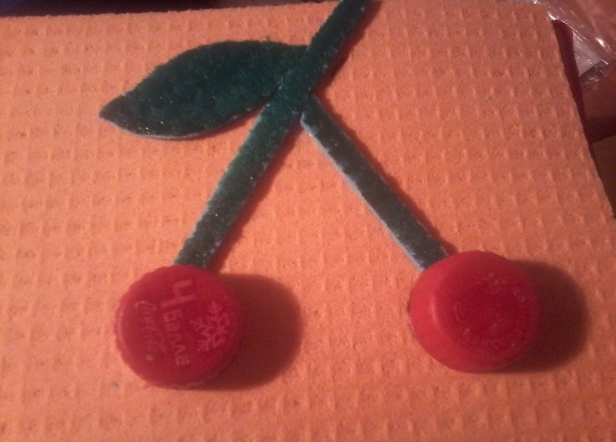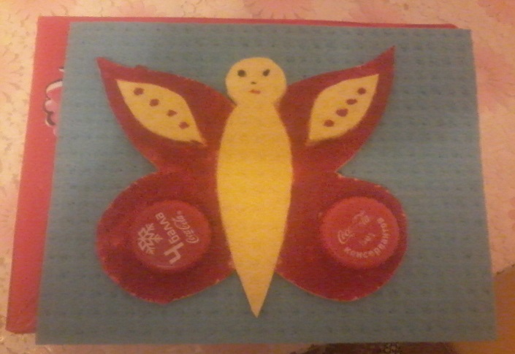

Дидактическая игра
«Укрась картинку по замыслу»

Задачи:
- Развитие творческих способностей.
- Развитие воображения.
- Закрепление цветов.
- Развитие речи детей.
- Воспитывать эмоциональную отзывчивость.
Ход игры: воспитатель предлагает задания: «Наряди ёлочку», «Сделай цветы на полянке яркими», «Разукрась бабочку» и т.д. Дети используют цветовую гамму пробок по выбору, называют цвет.

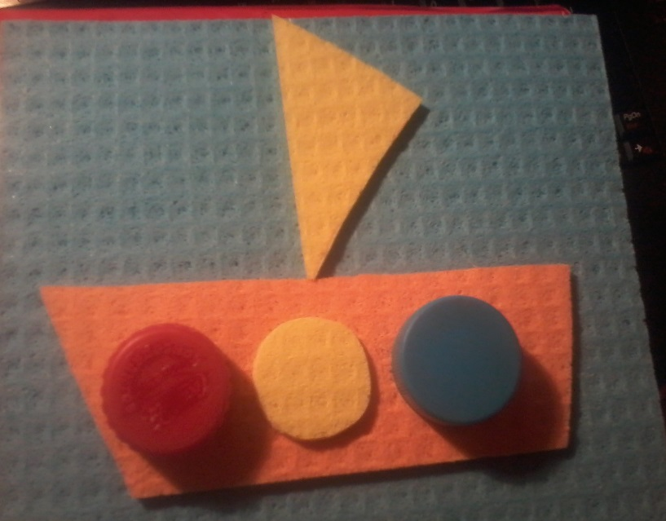
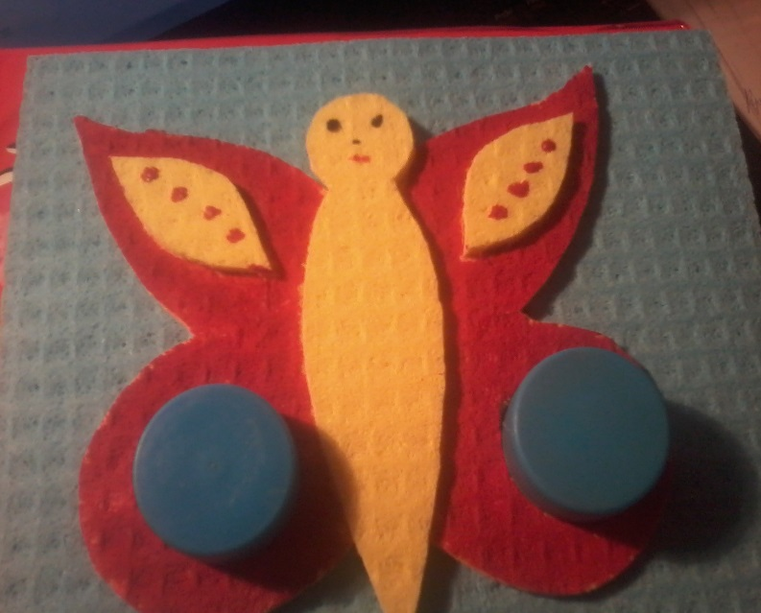

Дидактическая игра
«Дорисуй гусеницу»

Задачи:
- Развитие логического мышления детей.
- Закрепить цвет.
- Прививать детям хорошее отношение к насекомым.
- Закреплять знания детей в составлении целой картинки из отдельных частей.
- Развивать речь детей.
Ход игры: воспитатель проводит беседу о насекомых. Затем, воспитатель предлагает детям рассмотреть гусеницу, у которой уже есть части туловища (это кружки разного цвета).
Интересуется, какого они цвета и предлагает найти закономерность.
Дети «дорисовывают» гусеницу.

